Виробник: ТОВ "НВК "ЛАБОРА"

ЄДРПОУ 41426918 Україна, Волинська обл., Луцький р-н, с. Гірка Полонка вул. Горохівська, 63 В.
Тел: +380956903071
Сайт: https://labora.com.ua.
Технічний паспорт виробу:
Демонстраційний набір "Молекулярна фізика та термодинаміка з датчиком"
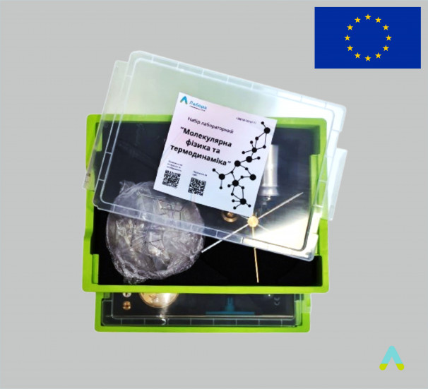
1. ПРИЗНАЧЕННЯ
Демонстраційний набір «Молекулярна фізика та термодинаміка з датчиком» (далі – виріб) призначений для проведення навчальних експериментів із розділів «Молекулярна фізика» та «Термодинаміка» відповідно до авторської програми чи підручника, у проєктній діяльності учнів, а також в умовах домашнього та дистанційного навчання.
Виріб дозволяє повністю забезпечити фізичні кабінети, лабораторії та навчальні приміщення базовими (і не тільки) навчальними експериментами з розділів «Молекулярна фізика» та «Термодинаміка», які використовуються у шкільній програмі, у тому числі проводити фронтальні лабораторні роботи в обсязі, встановленому державними навчальними стандартами з фізики.
Комплектація виробу дозволяє провести не менше ніж 16 лабораторних або демонстраційних робіт:
- Вивчення ізотермічного процесу.
- Вивчення ізобарного процесу.
- Вивчення ізохорного процесу.
- Вимірювання відносної вологості повітря.
- Визначення коефіцієнта поверхневого натягу води методом відривання петлі.
- Визначення питомої теплоємності рідини.
- Визначення теплоємності металів.
- Вивчення теплового балансу при змішуванні води різної температури.
- Визначення питомої теплоти плавлення льоду.
- Дослідження залежності між тиском, об’ємом і температурою газу.
- Визначення модуля пружності гуми.
- Визначення ККД калориметричного нагрівника.
- Вимірювання маси та густини повітря.
- Дослідження капілярних явищ та визначення коефіцієнта поверхневого натягу рідини.
- Дослідження лінійного теплового розширення твердих тіл.
- Дослідження адіабатного стиснення.
- Визначення відношення теплоємностей газу.
2. ОСНОВНІ ТЕХНІЧНІ ХАРАКТЕРИСТИКИ
- Тип виробу: навчальний демонстраційний набір для експериментів і демонстрацій;
- Розділи курсу фізики: «Молекулярна фізика» та «Термодинаміка»;
- Кількість елементів набору: понад тридцять;
- Розміщення елементів: горизонтально на столі або предметному столику;
- Матеріал окремих модулів: АБС-пластик, безпечний для здоров’я;
- Упаковка: елементи набору поміщено в два пластикові бокси;
- Температура експлуатації та зберігання виробу – від +5° до +35 °С;
- Оптимальний рівень вологості для зберігання та використання виробу – не більше 80 %.
3. КОМПЛЕКТНІСТЬ
До складу набору входять елементи, наведені в таблиці:
№ | Найменування | Одиниця | Кількість
1 | Чаша випарювальна | шт. | 1
2 | Сухе пальне | шт. | 1
3 | Набір гуми для вивчення модуля пружності | шт. | 1
4 | Набір тіл для калориметрії | шт. | 1
5 | Посудина для зважування повітря | шт. | 1
6 | Набір капілярів | шт. | 1
7 | Прилад для демонстрування теплопровідності тіл | шт. | 1
8 | Прилад для демонстрування теплового розширення (куля з кільцем) | шт. | 1
9 | Прилад для демонстрування теплового розширення різних металів | шт. | 1
10 | Куля Паскаля | шт. | 1
11 | Психрометр | шт. | 1
12 | Сполучені посуди | шт. | 1
13 | Огниво повітряне | шт. | 1
14 | Прилад для визначення теплового розширення різних металів | шт. | 1
15 | Набір для демонстрації поверхневого натягу рідини | шт. | 1
16 | Калориметр | шт. | 1
17 | Барометр-анероїд | шт. | 1
18 | Манометр рідинний | шт. | 1
19 | Манометр механічний | шт. | 1
20 | Термометр рідинний | шт. | 1
21 | Термометр цифровий | шт. | 1
22 | Штатив універсальний | шт. | 1
23 | Динамометр | шт. | 1
24 | Стрічка-метр | шт. | 1
25 | Ваги електронні | шт. | 1
26 | Мірний стакан | шт. | 1
27 | Мірний циліндр | шт. | 1
28 | Трубка силіконова | шт. | 1
29 | Шприц | шт. | 3
30 | Відерце Архімеда | шт. | 1
31 | Модель для демонстрації умов плавання | шт. | 1
32 | Датчик універсальний | шт. | 1
33 | Паспорт виробу | шт. | 1
34 | Методичні настанови щодо використання набору | шт. | 1
35 | Пластиковий бокс | шт. | 2
4. ТРАНСПОРТУВАННЯ ТА ЗБЕРІГАННЯ
- Зберігати в сухому місці, уникаючи прямих сонячних променів.
- Не зберігати виріб у місцях з високою концентрацією пилу.
- Транспортування виробу допускається будь-яким видом закритого транспорту в упаковці виробника, яка забезпечує збереженість запакованих виробів від механічних пошкоджень, забруднення і попадання вологи.
5. ГАРАНТІЯ
Гарантійний термін експлуатації виробу – 2 роки.
Гарантія поширюється на будь-які недоліки виробів, викликані дефектами виробництва та матеріалу. Умови гарантійного талону не поширюються на логістичні послуги (повернення/обмін товару).
Гарантія не поширюється на недоліки виробів, у випадках:
- Гарантійний лист загублений чи замінений;
- Відсутня відмітка про дату продажу;
- Самостійна модифікація конструкції виробу споживачем;
- Використання з порушенням вимог до експлуатації;
- Механічне пошкодження виробів при транспортуванні, в результаті удару чи падіння, або застосування сили;
- Вплив екстремальних температур, що не передбачені умовами експлуатації;
- Нанесення фарби або інших покриттів на зовнішню поверхню виробу.
Порядок розгляду рекламаційних заявок
- Рекламаційні заявки щодо явних (візуальних) пошкоджень розглядаються упродовж двох тижнів з моменту продажу виробу.
- Для подання заявки покупець повинен надати фото або відео підтвердження дефекту.
- Розгляд рекламації та прийняття рішення щодо скарги здійснюється протягом семи робочих днів з моменту отримання заявки.
ГАРАНТІЙНИЙ ТАЛОН
Виробник: ТОВ "НВК "ЛАБОРА"
Назва виробу: Демонстраційний набір "Молекулярна фізика та термодинаміка з датчиком"
Продавець…………………………………………….……
Дата продажу…………………….……………………….. штамп/підпис

